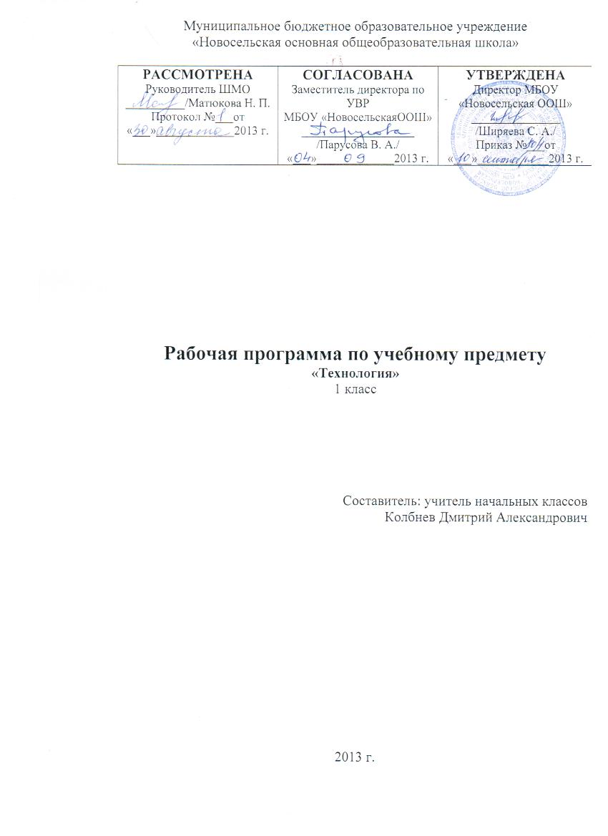
I. Пояснительная записка
Рабочая программа по технологии составлена на основе :
- Федерального государственного образовательного стандарта начального общего образования» (2009);
- Базисного учебного плана ;
- «Планируемых результатов начального общего образования» (под редакцией Г.С.Ковалевой, О.Б.Логиновой)
- «Примерных программ начального общего образования» ;
- Авторской программы «Технология» Е. А. Лутцевой (УМК «Начальная школа XXI века» под редакцией Н.Ф. Виноградовой).
Программа обеспечена следующим методическим комплектом:
1. Е. А. Лутцева. Технология. Ступеньки к мастерству: Учебник для учащихся 1 класса общеобразовательных учреждений. - М.: Вентана – Граф, 2012
При составлении программы введена корректировка примерной авторской программы в плане изменения числа тем, последовательности их изложения и перераспределения часов. Данные изменения вызваны выбором УМК «Начальная школа XXI века» и учебника «Технология», автор Е.А. Лутцева

В начальной школе закладываются основы технологического образования, позволяющие, во-первых, дать детям первоначальный опыт преобразовательной художественно-творческой и технико-технологической деятельности, основанной на образцах духовно-культурного содержания и современных достижениях науки и техники, во-вторых, создать условия для
самовыражения каждого ребёнка в его практической творческой деятельности через активное изучение простейших законов создания предметной среды посредством освоения технологии преобразования доступных материалов и использования современных информационных
технологий.

Изучение технологии в начальной школе направлено на решение следующих задач:
● развитие личностных качеств (активности, инициативности, воли, любознательности и т. п.), интеллекта (внимания, памяти, восприятия, образного и образно-логического мышления, речи) и творческих способностей (основ творческой деятельности в целом и элементов технологического и конструкторского мышления в частности);
● формирование общих представлений о мире, созданном умом и руками человека, об истории деятельностного освоения мира (от открытия способов удовлетворения элементарных жизненных потребностей до начала технического прогресса и современных технологий), о взаимосвязи человека с природой (как источника не
только сырьевых ресурсов, энергии, но и вдохновения, идей для реализации технологических замыслов и проектов); о мире профессий и важности правильного выбора профессии;
● формирование первоначальных конструкторско-технологических и организационно-экономических знаний, овладение технологическими приёмами ручной обработки материалов; усвоение правил техники безопасного труда; приобретение навыков самообслуживания;
● овладение первоначальными умениями передачи, поиска, преобразования, хранения информации, использования компьютера; поиск (проверка) необходимой информации в словарях, каталоге библиотеки.
● использование приобретённых знаний о правилах создания предметной и информационной среды для творческого решения несложных конструкторских, художественно-конструкторских (дизайнерских), технологических и организационных задач;
● развитие коммуникативной компетентности младших школьников на основе организации совместной продуктивной деятельности; приобретение первоначальных навыков совместной продуктивной деятельности, сотрудничества, взаимопомощи, планирования и организации;
● воспитание экологически разумного отношения к природным ресурсам, умения видеть положительные и отрицательные стороны технического прогресса, уважения к людям труда и культурному наследию — результатам трудовой деятельности предшествующих поколений.

Характеристика учебного предмета.
Данный курс носит интегрированный характер. Суть интеграции заключается в знакомстве с различными явлениями материального мира, объединёнными общими, присущими им закономерностями, которые проявляются в способах реализации человеческой деятельности, в технологиях преобразования сырья, энергии, информации. Практико-ориентированная направленность содержания учебного предмета «Технология» обеспечивает интеграцию знаний, полученных при изучении других учебных предметов (изобразительного искусства, математики, окружающего мира, русского (родного) языка, литературного чтения), и
позволяет реализовать их в интеллектуально-практической деятельности ученика. Это, в свою очередь, создаёт условия для развития инициативности, изобретательности, гибкости мышления

ОПИСАНИЕ ЦЕННОСТНЫХ ОРИЕНТИРОВ СОДЕРЖАНИЯ УЧЕБНОГО ПРЕДМЕТА «ТЕХНОЛОГИЯ»
Занятия детей на уроках технологии продуктивной деятельностью создают уникальную основу для самореализации личности. Они отвечают возрастным особенностям психического развития детей младшего школьного возраста. Именно на уроках технологии закладываются основы трудолюбия и способности к самовыражению. Урок технологии обладает уникальными возможностями духовно-нравственного развития личности.
Учебный предмет «Технология» обеспечивает реальное включение в образовательный процесс различных структурных компонентов личности (интеллектуального, эмоционально-эстетического, духовно-нравственного, физического) в их единстве, что создает условия для гармонизации развития, сохранения и укрепления психического и физического здоровья подрастающего поколения.
Уникальная предметно-практическая среда, окружающая ребенка, и его предметно-манипулятивная деятельность на уроках технологии позволяют успешно реализовывать не только технологическое, но и духовное, нравственное, эстетическое и интеллектуальное развитие учащегося. Она является основой формирования познавательных способностей младших школьников, стремления активно изучать историю духовно-материальной культуры, семейных традиций своего и других народов и уважительно к ним относиться, а также способствует формированию у младших школьников всех элементов учебной деятельности (планирование, ориентировка в задании, преобразование, оценка продукта, умение распознавать и ставить задачи, возникающие в контексте практической ситуации, предлагать практические способы решения, добиваться достижения результата и т. д.).

Место предмета учебном плане.
В федеральном базисном учебном плане на изучение технологии в 1классе отводится по 1 ч в неделю, всего 33 ч.
Результаты обучения в 1 классе
Личностные результаты
Создание условий для формирования следующих умений:
 отзывчиво относиться и проявлять готовность оказать посильную
помощь одноклассникам;
 проявлять интерес к историческим традициям своего края и России;
 испытывать потребность в самореализации в доступной декоративно-прикладной деятельности, простейшем техническом моделировании;
 принимать мнения и высказывания других людей, уважительно относиться к ним;
 опираясь на освоенные изобразительные и конструкторско-технологические знания и умения, делать выбор способов реализации предложенного или собственного замысла.
Метапредметные результаты
Регулятивные УУД
Уметь:
 совместно с учителем формулировать цель урока после
предварительного обсуждения;
 совместно с учителем выявлять и формулировать учебную проблему;
 совместно с учителем анализировать предложенное задание, разделять известное и неизвестное;
 самостоятельно выполнять пробные поисковые действия (упражнения) для выявления оптимального решения проблемы (задачи);
 коллективно разрабатывать несложные тематические проекты и самостоятельно их реализовывать, вносить коррективы в полученные результаты;
 осуществлять текущий контроль точности выполнения технологических операций (с помощью простых и сложных по конфигурации шаблонов, чертежных инструментов), итоговый контроль общего качества выполненного изделия, задания; проверять модели в действии, вносить необходимые конструктивные доработки;
 выполнять текущий контроль (точность изготовления деталей и аккуратность всей работы) и оценку выполненной работы по предложенным учителем критериям.
Познавательные УУД
 с помощью учителя искать и отбирать необходимую для решения учебной задачи информацию в учебнике (текст, иллюстрация, схема, чертеж, инструкционная карта), энциклопедиях, справочниках, сети Интернет;
 открывать новые знания, осваивать новые умения в процессе наблюдений, рассуждений и обсуждений материалов учебника, выполнения пробных поисковых упражнений;
 преобразовывать информацию: представлять информацию в виде текста, таблицы, схемы (в информационных проектах).
Коммуникативные УУД
 учиться высказывать свою точку зрения и пытаться ее обосновать;
 слушать других, пытаться принимать другую точку зрения;
 уметь сотрудничать, выполняя различные роли в группе, в совместном решении проблемы (задачи);
 уважительно относиться к позиции других, пытаться договариваться.
Предметные результаты
1. Общекультурные и общетрудовые компетенции. Основы культуры труда, самообслуживание
Знать:
 о характерных особенностях изученных видов декоративно-прикладного искусства;
 о профессиях мастеров прикладного искусства (в рамках изученного).
Уметь:
 узнавать и называть по характерным особенностям образцов или по описанию изученные и распространенные в крае ремесла;
 соблюдать правила безопасного пользования домашними электроприборами (светильниками, звонками, теле- и радиоаппаратурой).
2. Технология ручной обработки материалов. Элементы графической грамоты
Знать:
 названия и свойства наиболее распространенных искусственных и синтетических материалов (бумага, металлы, ткани);
 последовательность чтения и выполнения разметки разверток с помощью контрольно-измерительных инструментов;
 основные линии чертежа (осевая и центровая);
 правила безопасной работы канцелярским ножом;
 косую строчку, ее варианты, их назначение;
 названия нескольких видов информационных технологий и соответствующих способов передачи информации (из реального окружения
учащихся).
Иметь представление:
 о композиции декоративно-прикладного характера на плоскости и в объеме,
 о традициях декоративно-прикладного искусства в создании изделий.
Уметь частично самостоятельно:
 читать простейший чертеж (эскиз) разверток;
 выполнять разметку разверток с помощью чертежных инструментов;
 подбирать и обосновывать наиболее рациональные технологические приемы изготовления изделий;
 выполнять рицовку;
 оформлять изделия и соединять детали косой строчкой и ее вариантами;
 находить и использовать дополнительную информацию из различных источников (в том числе из сети Интернет),
 решать доступные технологические задачи.
3. Конструирование и моделирование
Знать:
 простейшие способы достижения прочности конструкций.
Уметь:
 конструировать и моделировать изделия из разных материалов по заданным техническим, технологическим и декоративно-художественным
условиям;
 изменять конструкцию изделия по заданным условиям;
 выбирать способ соединения и соединительного материала в
зависимости от требований конструкции.

Основные требования к уровню подготовки учащихся первого класса
К концу обучения в первом классе учащиеся должны:
иметь представление:
- о роли и месте человека в окружающем ребенка мире;
- о созидательной, творческой деятельности человека и природе как источнике его вдохновения;
- о человеческой деятельности утилитарного и эстетического характера;
- о некоторых профессиях; о силах природы, их пользе и опасности для человека;
- о том, когда деятельность человека сберегает природу, а когда наносит ей вред;
знать:
- что такое деталь (составная часть изделия);
- что такое конструкция и что конструкции изделий бывают однодетальными и многодетальными;
- какое соединение деталей называют неподвижным;
- виды материалов (природные, бумага, тонкий картон, ткань, клейстер, клей), их свойства и названия — на уровне общего представления;
- последовательность изготовления несложных изделий: разметка, резание, сборка, отделка;
- способы разметки: сгибанием, по шаблону;
- способы соединения с помощью клейстера, клея ПВА;
- виды отделки: раскрашивание, аппликации, прямая строчка и ее варианты;
- названия и назначение ручных инструментов (ножницы, игла) и приспособлений (шаблон, булавки), правила работы с ними;
уметь:
- наблюдать, сравнивать, делать простейшие обобщения;
- различать материалы и инструменты по их назначению;
- различать однодетальные и многодетальные конструкции несложных изделий;
- качественно выполнять изученные операции и приемы по изготовлению несложных изделий: экономную разметку сгибанием, по шаблону, резание ножницами, сборку изделий с помощью клея; эстетично и аккуратно отделывать изделия рисунками, аппликациями, прямой строчкой и ее вариантами;
- использовать для сушки плоских изделий пресс;
- безопасно использовать и хранить режущие и колющие инструменты (ножницы, иглы);
- выполнять правила культурного поведения в общественных местах;
под контролем учителя:
- рационально организовывать рабочее место в соответствии с используемым материалом;
с помощью учителя:
- проводить анализ образца (задания), планировать последовательность выполнения практического задания, контролировать и оценивать качество (точность, аккуратность) выполненной работы по этапам и в целом, опираясь на шаблон, образец, рисунок и сравнивая с ними готовое изделие.
При поддержке учителя и одноклассников самостоятельно справляться с доступными практическими заданиями.
Содержание учебного предмета
Содержание учебного предмета, курса | Тематическое планирование
1. Общекультурные и общетрудовые компетенции(знания, умения и способы деятельности).
Основы культуры труда, самообслуживания.(10 ч.)
Рукотворный мир как результат труда человека | Человек — творец и созидатель, создатель духовно-культурной и материальной среды
Трудовая деятельность в жизни человека. Основы культуры труда | Ремесла и их роль в культуре народов мира; мастера, их профессии и виды изготавливаемых изделий в зависимости от условий конкретной местности; традиции и творчество мастера в создании предметной среды. Организация рабочего места, рациональное размещение на рабочем месте материалов и инструментов. Соблюдение при работе безопасных приемов труда
Природа в художественно-практической деятельности человека | Выражение связи человека и природы через предметную среду, декоративно-прикладное искусство. Гармония предметного мира и природы, ее отражение в народном быту и творчестве. Использование форм и образов природы в создании предметной среды (в лепке, аппликации, мозаике и пр.)
Природа и техническая среда | Человек — наблюдатель и изобретатель. Машины и механизмы — помощники человека, их назначение, характерные особенности конструкций. Человек в информационной среде (мир звуков и образов, компьютер и его возможности).Проблемы экологии.  Дизайн в художественной и технической деятельности человека (единство формы, функции, оформления, стилевая гармония).
Дом и семья. Самообслуживание | Декоративное оформление культурно-бытовой среды. Самообслуживание (поддержание чистоты, опрятность), хозяйственно-практическая помощь взрослым.  Коммуникативная культура, предметы и изделия, обладающие коммуникативным смыслом (открытки, сувениры, подарки и т. п.).  Растения и животные в доме (уход за растениями, животными)
2. Технология ручной обработки материалов. Элементы графической грамоты (20 ч)
Материалы, их свойства, происхождение и использование человеком. | Материалы, их конструктивные и декоративные свойства. Выбор материалов по их свойствам и в зависимости от назначения изделия. Подготовка материалов к работе. Бережное использование и экономное расходование материалов. Способы обработки материалов для получения различных декоративно-художественных эффектов.
Инструменты и приспособления для обработки материалов | Правила рационального и безопасного использования инструментов и приспособлений
Общее представление о технологическом процессе | Представление об устройстве и назначении изделий, подборе материалов и инструментов (в зависимости от назначения изделия и свойств материала), последовательности практических действий и технологических операций
Технологические операции ручной обработки материалов (изготовление изделий из бумаги, картона, ткани и др.) | Подбор материалов и инструментов. Разметка (на глаз, по шаблону, трафарету. лекалу, копированием, с помощью линейки, угольника, циркуля).Выделение деталей (отрывание, резание ножницами, канцелярским ножом), формообразование деталей (сгибание, складывание и др.). Выполнение отделки в соответствии с особенностями декоративных орнаментов разных народов России (растительный, геометрический и другой орнамент).Сборка изделия (клеевое, ниточное, проволочное, винтовое и другие виды соединения).
Графические изображения в технике и технологии | Отделка изделия или его деталей (окрашивание, вышивка, аппликация и др.)  Виды условных графических изображений: рисунок, простейший чертеж, эскиз, развертка, схема.  Линии чертежа.  Чтение условных графических изображений.  Разметка с опорой на доступные графические изображения
3. Конструирование и моделирование (3 ч)
Изделие и его конструкция | Изделие, деталь изделия. Конструкция изделия; виды конструкций и способы их сборки; изготовление изделий с различными конструктивными особенностями. Основные требования к изделию(соответствие материла, конструкции и внешнего оформления назначению изделия)
Элементарные представления о конструкции | Конструкция изделия (разъемная, неразъемная, соединение подвижное и неподвижное)
Конструирование и моделирование несложных объектов | Конструирование и моделирование изделий на основе природных форм и конструкций (например, образы животных и растений в технике оригами, аппликациях из геометрических фигур и пр.), простейших технических объектов (например, модели качелей, ракеты, планера и т. д.).Проектирование доступных по сложности конструкции изделий культурно-бытового и технического назначения

Календарно-тематическое планирование по технологии
№ п/п | Тема | Дата
ЧТО НАС ОКРУЖАЕТ
1 | Что ты видишь вокруг? Сбор листьев. Как засушить листья?
2 | Мир природы. Составляем осенний букет для друзей.
3 | Мир рукотворный. Работа с природным материалом. Фантазии из листьев и цветов.
4 | Окружающий мир надо беречь!
КТО ГДЕ ЖИВЕТ
5 | Кто какой построил дом, чтобы поселиться в нем?
6 | Если захочешь - сделаешь. Работа с бумагой. Бумажные салфетки под стакан, вазу.
7 | Готовим праздник. Работа с пластилином. Изготовление вазы.
8 | Подари сказку «Колобок». Работа с пластилином.
АЗБУКА МАСТЕРСТВА
9 | Из чего сделан рукотворный мир?
10 | Подсказывает природа. Аппликация из листьев.
11 | Как устроены разные изделия? Работа с бумагой. Новогодняя мастерская.
12 | Целое и части. Изделие и его детали. Новогодняя мастерская.
13 | Шаг за шагом. Этапы работы. Домино.
14 | Что можно изготовить из бумаги, а что из – ткани? Игрушки без ножниц и клея.
15 | Как соединить детали? Способы крепления деталей.
РАБОТАЕМ С БУМАГОЙ
16 | Что можно сделать из бумаги? Подставка дл кисточки.
17 | Учимся наклеивать детали. Сушка плоских изделий под прессом.
ПОМОЩНИКИ МАСТЕРА
18 | Зачем человеку нужны помощники?
19 | Познакомимся с ножницами. Приручаем ножницы.
20 | Фантазии из бумаги. Бумажная мозаика.
21 | Почему ножницы разные? Семья режущих инструментов. Экскурсия в трудовую мастерскую.
СНАЧАЛА НАРИСУЕМ
22 | С кем линии дружат? Узоры из веревочек.
23 | Какие бывают линии? Из ниток, веревочек и пряжи.
24 | Путь-дорожка. Способы работы ножницами.
МНОГО И РОВНО
25 | Размечаем круги с помощью шаблона.
26 | Размечаем прямоугольники с помощью шаблона.
27 | Размечаем треугольники с помощью шаблона.
28 | Без инструментов. Приемы сгибания и складывания бумаги и картона.
РАБОТАЕМ С ТКАНЬЮ
29 | Иглы и булавки. Домики для иголок и булавок – изготовление игольницы
30 | Прямая строчка и ее дочки. Работа с тканью.
31 | Учимся красиво вышивать. Изготовление закладки.
32 | Хитрые узелки. Изготовление закладки (окончание работы).
33 | Учимся беречь книги. Итоговый урок

МАТЕРИАЛЬНО-ТЕХНИЧЕСКОЕ ОБЕСПЕЧЕНИЕ ПРЕДМЕТА «ТЕХНОЛОГИЯ»

- Учебник «Технология» 1 класс. Автор Е.А.Лутцева.. «Вентана – Граф». 2012 г.
- Учебник «Изобразительное искусство» 1 класс. Автор Л.Г.Савенкова, Е.А.Ермолинская. «Вентана – Граф». 2011 г.
- Программа «Технология» 1-4 классы Е.А.Лутцева. М.: «Вентана – Граф». 2012 г.

- DVD Игры и задачи. 1-4 классы

